Информационно-библиотечный центр

События января
11 января в России отмечается ежегодный День заповедников и национальных парков. Праздник приурочен к дате основания первого в истории России государственного заповедника — Баргузинского.
11 января 1917 года на берегу озера Байкал был создан первый в России заповедник — Баргузинский. Он был основан с целью охраны баргузинского соболя, численность которого в начале ХХ века катастрофически снизилась.
Баргузинский заповедник расположен на северо-восточном побережье озера Байкал, на западных склонах Баргузинского хребта. Площадь заповедника составляет 366 870 га и включает биосферный полигон — 111 146 га и 3-километровую полосу у прибрежной акватории озера Байкал площадью 15 000 га. Фауна Баргузинского заповедника типично таёжная, но с некоторыми особенностями, вызванными горным рельефом и непосредственной близостью Байкала. Она включает 41 вид млекопитающих, 281 вид птиц, 6 видов рептилий, 3 вида амфибий, 46 видов рыб и свыше 800 видов насекомых.

К этому Дню приурочена книжная выставка
«Заповедное Прибайкалье»

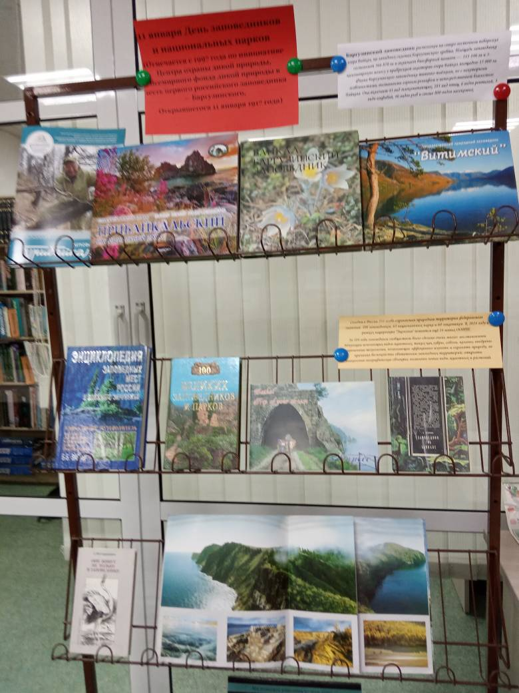

13 января учащиеся 4а класса были на встрече с ученым биологом, писателем Майей Тропиной в детской библиотеке №31 «Алые паруса».
Майя Тропина вела интересный рассказ о писателях-натуралистах, которые многие годы служили в национальных парках и заповедниках Прибайкалья. Ими написаны многие книги о природе нашего края для детей, юношества и взрослого населения. Книги были представлены на выставке и презентации. В этой коллекции были книги Семена Устинова, Софьи Бунтовской, Майи Тропиной и Надежды Степанцовой.
Дети с интересом следили за рассказом писателя и слушали стихи, загадки и задавали вопросы.
Встреча была интересной, полезной, а закончилась общей фотографией и покупкой книг.

